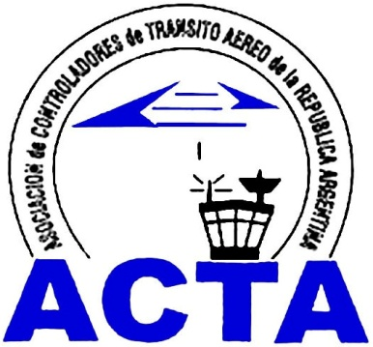

Seis Controladores fueron distinguidos con el “Archie League Awards” de AOPA en Estados Unidos
La AOPA Fundación de Seguridad Aérea el martes a la noche distinguió a seis Controladores de Tránsito Aéreo por los roles que desempeñaron en ayudar a pilotos de la aviación general con problemas al poder aterrizar en forma segura. Los casos fueron presentados en el banquete del Archie League Awards en la NATCA de Estados Unidos.
"Los Controladores de Transito Aéreo son una fuente invaluable en el cockpit de la aviación general” dijo Bruce Landsberg, presidente de la AOPA Fundación de Seguridad Aérea. "El objetivo común de Pilotos y controladores es la conclusión segura de cada vuelo. Y cuando un piloto necesita asistencia, específicamente cuando el o ella es la única persona a bordo de la aeronave, la voz calma del controlador del otro lado de la radio puede ser exactamente lo único que se necesite para descender y aterrizar en forma segura”
Landsberg presentó los reconocimientos a controladores de las 6 regiones de la FAA de Estados Unidos.
Región del Este – Mark Duncan fue distinguido por haber prestado toda la asistencia a un piloto de Cessna 150 sobre terreno montañoso en condiciones Instrumentales. El Piloto VFR reporteó en el tope de las montañas, que tenia escasez de combustible y problemas de radio.
Grandes Lagos – Dean Pesato fue distinguido por haber prestado toda la asistencia a un piloto de Columbia 400 quien sufrió una falla de motor sobre las montañas de noche.
Región Montañosa del Noroeste – Mike Naiman fue distinguido por haber prestado toda la asistencia a un piloto de Mooney mientras se encontraba en condiciones instrumentales. El piloto reporto engelamiento y necesitó vectores. El Bajo techo de nubes y las condiciones de engelamiento hicieron que se tuviera que desviar en varias ocasiones antes de poder encontrar un aeropuerto donde aterrizar.
Región Sur – Brent Evans fue distinguido por haber prestado toda la asistencia a un piloto de Piper PA28 quien sobrevolaba terreno montañoso. El piloto reporto engelamiento, forzando los motores con la perdida de navegación y de los equipamiento de comunicaciones con fallas en el sistema eléctrico.
Región del Sur Oeste – William DeBolt fue distinguido por haber prestado toda la asistencia a un piloto de Cessna 210 en condiciones por instrumento. El Piloto reporto perdida de los instrumentos de vuelo y estuvo sufriendo de vértigo. Luego de proveerle los datos de una aproximación el vuelo fue desviado a condiciones VFR.
Región Oeste Pacifico– Jason Hughes fue distinguido por haber prestado toda la asistencia a un piloto de Cessna 182 que sobrevolaba terreno montañoso. El piloto reporto engelamiento y solicito vectores. Luego de determinar que la primer alternativa no era buena, se le dio vectores hacia un terreno más alto donde se lo llevo hasta la altitud mínima.
En los seis casos, los esfuerzos de los controladores resultaron en aterrizajes seguros sin daños ni perjuicios.
"Los Pilotos no deberían nunca preocuparse por solicitar la asistencia de un controlador” dijo Landsberg. "Los controladores están para ayudar, y algunas veces su ayuda es la diferencia entre una aterrizaje seguro y un accidente. "
Para más información: www.aopa.org/asf

Secretaria Internacional ACTA
Mail: secretatiainternacional@actara.org.ar

ACTA representa a los Controladores de Tránsito Aéreo en la República Argentina siendo miembro permanente de la IFATCA. www.actara.org.ar

